抚州市实验学校2011——2012学年度下学期
…………○…………密…………封…………线…………内…………不…………要…………答…………题…………○…………
四年级数学（人教版）期中检测卷
（考试时间：100分钟 满分：100分）
命题人：赖良忠 审题人：曾莲秀
一、填空（共24分，每空1分）
学校： 班级： 学号： 姓名：

1、0.35读作（ ）；二万零三十五点七九写作（ ）。
2、0.05里有（ ）个百分之一； 8个0.1是( )。
3、把下列数从大到小排列：
1.401 1.41 0.41 4.1
（ ）>（ ）>（ ）>（ ）
4、不改变12的大小，把12改写成两位小数是（ ），把0.4100化简是（ ）。5、把一个两位小数精确到十分位后是8.3，原来的小数最大是（ ），最小是（ ）。
6、在减法中，如果被减数等于减数，差是（ ）；一个数乘以0，得（ ）。
7、在计算490÷（170-25×4）时，应先算（ ） 再算（ ） 最后算（ ）。
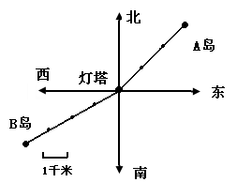
8、23×25×4=23×（25×4），这是应用了乘法（ ）。
9、以灯塔为观察点：
A岛在 偏 的方向上，距离是 千米；
B岛在 偏 的方向上，距离是 千米。
10、红红家北偏东40度方向上有一家超市，那么红红家在超市的（ ）偏（ ）（ ）度方向上。
二、判断（共6分，每题1分）
1、小数都比整数小。 （ ）
2、把3.45的小数点去掉，这个数就扩大了100倍。 （ ）
3、把20.34先扩大10倍，再缩小1000倍，结果是2.034。 （ ）
4、73×7 + 27×7 =（73 + 27）×7 （ ）
5、零除以任何数都得零。 （ ）
6、在地图上西偏北30°，也可以说成北偏西30°。 （ ）
三、选择（共5分，每题1分）
1、比0.6小的小数有（ ）个。
A、1个 B、5个 C、50个 D、无数个
2、与3.02相等的数是（ ）。
A、30.02 B、3.002 C、3.020 D、3.20
3、 小军在计算60÷（4＋2）时，把算式抄成60÷4＋2，这样两题的计算结果相差（ ）。
A、8 B、7 C、5 D、2
4、用简便方法计算48×101是根据（ ）。
A、乘法交换律 B、乘法结合律 C、乘法分配律 D、乘法交换律和结合律
5、宝岛台湾是我国领土不可分割的一部分，处于我国( )地区。
A、东北部 B、东部 C、东南部 D、西北部
四、计算（32分）
1、口算：（共6分，每题0.5分）
180÷5÷4= 300÷15= 450×20= 300－82=
13×4＋17×4 = 12.6×100= 81.6÷1000= 29+78+71=
56＋68×0＝ 56×78×0＝ 1000÷125＝ 19×25×4=
2、用你喜欢的方法计算下列各题：（共24分，每题3分）
43×103-43×3 2800-427-373 41+127+59+173 1800÷25÷4

125×88 12×12÷12×12 56×l0l 28×68＋28×____（填适当的数并计算）

3、下列算式中漏了括号，请你补上。（共2分，每题1分）
160 ÷ 20 ＋ 15 × 2 160 ÷ 20 — 15 × 2
＝8＋15×2 ＝160÷5×2
＝23×2 ＝32×2
＝46 ＝64
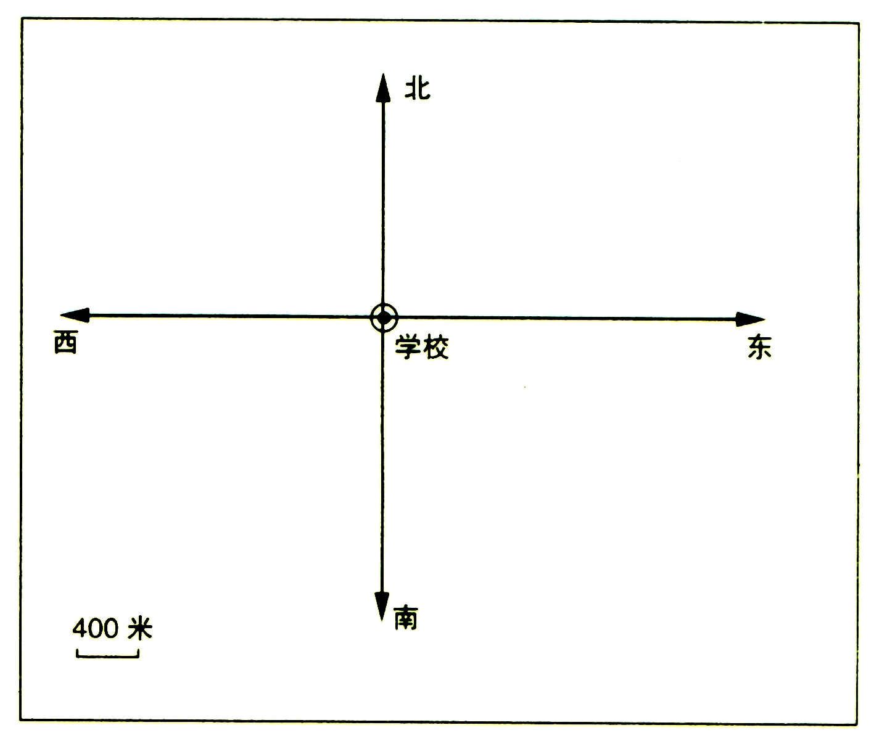
五、根据下面的描述，在平面上标出各场所的位置。（共8分，每题2分）

（1）小刚的家在学校的正东方，距离约1200米；
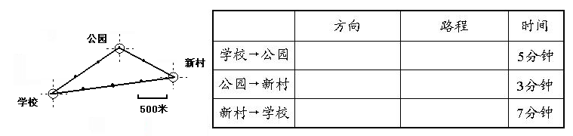
（2）电影院在学校的南偏西45°，距离约800米；
北
（3）公共汽车站在学校北偏东25°，距离约800米；
（4）邮局在学校北偏东60°，距离约400米。
六、解决问题（共25分）
1、家家乐超市购进32箱儿童牙膏，每箱25盒，每盒卖4元钱。这些儿童牙膏可卖多少元？(4分)

2、菜市场运来15筐黄瓜和32筐茄子，共重1570千克。每筐黄瓜重30千克，每筐茄子重多少千克？（5分）

3、一位同学计算一道题时，在最后一步应加上12，但他却粗心的算成除以12了，因此得到答案12，请问正确答案应该是多少？（5分）

4、用一个杯子向一个空瓶里倒水，如果倒进了3杯水，连瓶子共重470克，如果倒进5杯水，连瓶子710克，一杯水和一个空瓶各重多少克？（5分）

5、（1）根据路线图，说说小明所经过的方向和路程，完成下表：（3分）

（2）小明走完全程的平均速度是多少？（3分）

